Задание 7
- Приведенная ниже процедура строит конус, упирающийся вершиной в сферу (рисунок вверху). Модифицируйте процедуру так, чтобы вершина конуса упиралась в центр сферы, а в сфере было бы выполнено цилиндрическое отверстие. Конус и сферу закрасьте в разные цвета (рисунок внизу).
Public Sub Con()  Dim Center1(0 To 2) As Double 'центр основания конуса  Dim Radius1 As Double 'радиус основания конуса  Dim Height As Double 'высота конуса  Dim Center2(0 To 2) As Double 'центр сферы  Dim Radius2 As Double 'радиус сферы  Dim MyCon As Acad3DSolid  Center1(0) = 0#  Center1(1) = 0#  Center1(2) = 15#  Center2(0) = 0#  Center2(1) = 0#  Center2(2) = 35#  Radius1 = 10# 'радиус конуса  Height = 30# 'высота конуса  Radius2 = 5# 'радиус сферы  Set MyCon = ThisDrawing.ModelSpace.AddCone(Center1, Radius1, Height)  Set MyCon = ThisDrawing.ModelSpace.AddSphere(Center2, Radius2)  ThisDrawing.SendCommand ("_VPOINT 1,1,1 _Shademode Gouraud ")  End Sub | 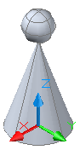
 | 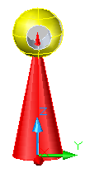
- В задании 7.1 была создана процедура VBA по вставке тора. Измените процедуру. Создайте две копии тора. Закрасьте их в разные цвета. Поверните копии так, чтобы торы располагались во взаимно-перпендикулярных плоскостях (рисунок слева) и образовывали звено цепи (рисунок справа).

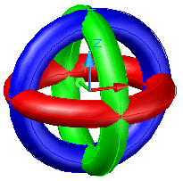 | 